-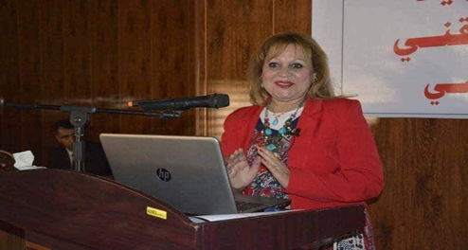

م / استمارة سيرة علمية
الاسم :- مي حمودي عبد الله جاسم الشمري
موقع العمل :-معهد الطبي التقني المنصور / قسم التقنيات الإدارة الصحية
الشهادات :-- دبلوم فني –إدارة مكتب 1985/بكالوريوس إدارة أعمال 1999- ماجستير دراسات اشتراكية –تقويم الأداء 2005 – دبلوم –الهند تمكين المرأة 2008 – دبلوم السويد (المساواة بين الجنسين )2010. حاصل على شهادات تدريب دولية وعالمية
اللقب العلمي :-أستاذ مساعد
التخصص العام :-- إدارة
التخصص الدقيق :-- إدارة إعمال
المجال البحثي :-- الدارة والسياسة والمرأة – ناشطة في مجال حقوق الإنسان والمساواة بين الجنسين –احد أعضاء اللجنة التوجيهية لاتحاد المدافعين لحقوق الإنسان برعاية اليونسكو 2011
المواد الدراسية التي قام بتدريسها في الدراسات ((الأولية / العليا )) | الدراسات الأولية |  | الدراسات العليا
 | 1 | إدارة إفراد
 | 2 | حقوق الإنسان
 | 3 | ديمقراطية
 | 4 | حقوق الإنسان والديمقراطية
 | 5 | تنظيم مكتب (عملي )/ إدارة مكتب / تنظيم وأساليب // طابعة عربي / طابعة انكليزي

عدد الأشراف على طلبة الدراسات العليا | دبلوم عالي | ماجستير | دكتوراه
 | 2 | / | /

عدد البحوث المنشورة | محلي | عربي | عالمي
 | 12 |  | 2

المشاركة في المؤتمرات | الموتمر الدولي الاول للارهاب في العراق014 2-
 | موتمر منظمة المراة العربية السادس في مصر 2016
 | الموتمر الدولي الاول لكلية الكتاب الجامعه 2017
 | موتمر السلام الدولي السادس في كوريا الجنوبية 2018
 | موتمر كلية النسور 2018 بغداد
موتمر الاعاقة وزارة العمل والشوون الاجتماعية 2018 بغداد
موتمر الطفولة وزارة حقوق الانسان 2013 بغداد
 | موتمر المراة وزارة المراة 2013 بغداد
 | -موتمر اليات تدريس حقوق الانسان وزارة حقوق الانسان 2011 بغداد
 | موتمر الاقليات وزارة حقوق الانسان 2014 بغداد
 | موتمر دعم المراة وزارة حقوق الانسان 2012 بغداد
 | موتمر جمعية ادارة الاعمال في اربيل 2017
 | موتمر الاعلان الدفاع عن حقوق الانسان في العراق برعاية اليونسكو ووزارة حقوق الانسان 2011اربيل
 | موتمر الشباب 2103 وزارة الشباب الرياضة بغداد
 | موتمرات هيئة التعليم التقني 2000، 2001، 2002، 2003 بغداد
 | الموتمر العلمي الوطني النسوي 2019 في بغداد- العراق ))
 | الموتمر الاول للبحوث الطلابيه 2019 في المعهد الطبي التقني / المنصور – بغداد

يتحمل التدريسي والتشكيل كافة التبعات القانونية والإدارية عن صحة ودقة المعلومات المثبتة في أعلاه .

